...der Mensch schuf Gott nach seinem Bilde?

Ludwig Feuerbach (1804-74) hat mit seiner Religionstheorie einen starken Eindruck bis in die Gegenwart hinterlassen. An seiner "Projektionstheorie" kam kein späterer Religionskritiker vorbei und auch in der Theologie des 20.Jahrhunderts haben seine Ideen nachhaltig gewirkt.
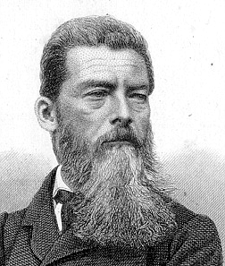
Der Mensch glaubt Götter nicht nur, weil er Phantasie und Gefühl hat, sondern auch, weil er den Trieb hat, glücklich zu sein. Er glaubt ein seliges Wesen, nicht nur, weil er eine Vorstellung der Seligkeit hat, sondern weil er selbst selig sein will; er glaubt ein vollkommenes Wesen, weil er selbst vollkommen zu sein wünscht; er glaubt ein unsterbliches Wesen, weil er selbst nicht zu sterben wünscht. Was er selbst nicht ist, aber zu sein wünscht, das stellt er sich in seinen Göttern als seiend vor; die Götter sind die als wirklich gedachten, die in wirkliche Wesen verwandelten Wünsche des Menschen; ein Gott ist der in der Phantasie befriedigte Glückseligkeitstrieb des Menschen. Hätte der Mensch keine Wünsche, so hätte er trotz Phantasie und Gefühl keine Religion, keine Götter. Und so verschieden die Wünsche, so verschieden sind die Götter, und die Wünsche sind so verschieden, als es die Menschen selbst sind. Der Trieb, aus dem die Religion hervorgeht, ihr letzter Grund ist der Glückseligkeitstrieb, yyyyyalso der Egoismus.

- Beschreiben Sie, wie menschliche Sehnsüchte, Wünsche und Gottesvorstellungen nach Feuerbach zusammengehören.
- Diese Theorie wird „Projektionstheorie“ genannt. Warum?

Quelle für das Feuerbach-Bild:
August Weger (1823-1892) [Public domain], via Wikimedia Commons

Quelle für das Feuerbach-Zitat:
Das Wesen der Religion (1846), hier zitiert nach: Trutwin, Werner (Hrsg): Gott. Reihe Neues Forum Religion. Düsseldorf (Patmos) 2008. S. 77

